**Информация о проделанной работе за 12.05.2021**

Выполнили: Бобнев Алексей и Канавская Мария П1-17.

Первый этап разработки калькулятора:

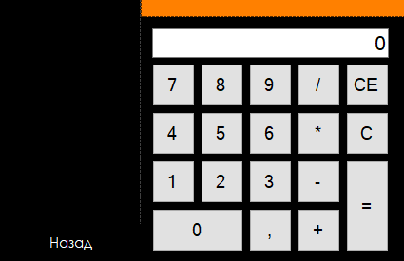

Рисунок 1. Интерфейс программы «Калькулятор».

В дальнейшем, калькулятор будет модернизироваться и будет иметь дополнительные функции: вычисление дискриминанта, расчет площади треугольника и расчет площади трапеции. Также, программа будет иметь авторский дизайн. В добавок ко всему сказанному, проведется работа над ошибками и опечатками, например, вместо слово «Назад» будет слово «Выход».

Авторский дизайн будет создан в программе «Paint tool sai 2». Эта программа бесплатна и ее можно скачать по ссылке: <https://painttoolru.ru/>.

Отдельный момент – это тестирование программы. Если ввести вместо цифр и точку другие символы, то программа выдаст ошибку.

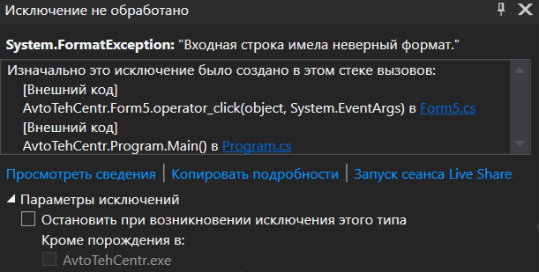

Рисунок 2. Ошибка в программе «Калькулятор».